«Прогулка – это важно!»
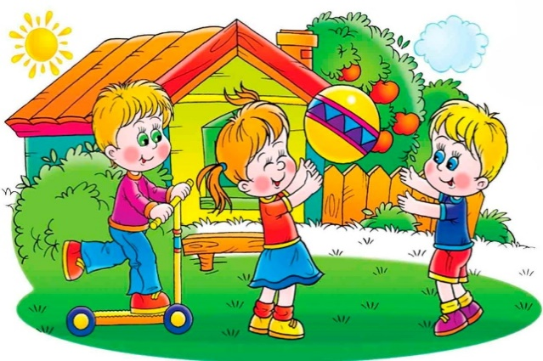
Прогулка в жизни ребенка занимает важное место. Во время прогулки происходит познание окружающего мира, ребенок учится общаться со сверстниками, также прогулка имеет оздоровительное значение. Они благотворно влияют на здоровье и эмоциональное состояние ребенка. Во время пребывания на свежем воздухе очищаются легкие и благодаря этому улучшаются функции верхних дыхательных путей и слизистой носа. Пребывание детей на свежем воздухе положительно влияет на обмен веществ, что способствует повышению аппетита, усвояемости питательных веществ. Пребывание на свежем воздухе имеет большое значение и для физического развития, на прогулке с детьми можно поиграть в подвижные игры, дать возможность ребенку выполнить физические упражнения в силу своего возраста, что укрепить мышцы рук, ног и т. д. Прогулка является средством закаливания детского организма, способствует повышению иммунитета, выносливости и устойчивости к простудным заболеваниям.
- Играем в песке: Песок не пропустит не один ребенок. И это очень полезно для моторики рук. Что только не происходит в песочнице: строятся замки, туннели, проезжают машины, лепятся пирожки, возводятся башни-великаны. Игры с песком могут развивать не только маленькие пальчики, но и логическое мышление, память, внимание. Когда лепим куличики – находим самый большой, самый маленький.
- Играем с мячом: Возьмите с собой на прогулку мяч. Игры с мячом развивают у ребенка зрительно-моторную координацию. Мяч можно бросать друг другу, скатывать с горки, катить по земле, бросать в цель или корзину. Покажите крохе, что мяч можно пинать ногой – может у вас вырастет будущий футболист! Учите малыша пинать мяч как правой, так и левой ногой.
- Играем с обручем: Обруч можно не только использовать по назначению. Поиграйте с ним в интересные игры: положите обруч на пол и бросайте в него предметы. Обруч может превратиться в руль – ребенок придумает веселую поездку на поезде, машине или самолете. Если положить на дорожке несколько обручей, то можно прыгать по ним, как по кочкам, изображая лягушку. Обруч может быть домиком, в который будет прятаться мышка, убегая от кошки. Поставьте несколько обручей на ребро – получился отличный тоннель для ребенка. Предложите ему проползти внутри него.
- Играем со скакалкой. Прыгать через скакалку ребенок научится не сразу, а уже ближе к школе. Но это вовсе не означает, что с ней нельзя придумать множество интересных развивающих игр. Положите скакалку на пол, предложите ребенку перепрыгнуть через нее. Постепенно поднимайте ее выше и выше – через нее можно пролезать внизу, чтобы не задеть, перешагнуть. Из скакалки можно сложить интересные предметы – чашку, машинку, квадратик и т. д.

Каждый ребенок должен как можно больше бывать на свежем воздухе – это совершенно необходимо для его здоровья. Гуляйте больше со своими детьми и получайте от прогулок как можно больше удовольствия и новых впечатлений.

